제 23과: 집 청소 (1)

- 알맞은 것을 골라 대화를 완성해 보십시오.
설거지 | 환기시키다 | 집안일 | 반짝반짝 빛나다
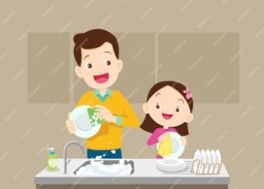 | 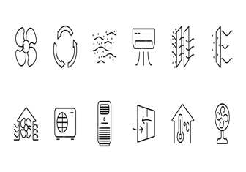 | 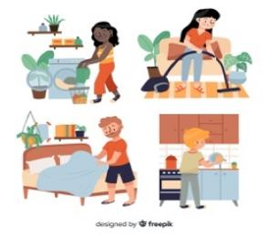 | 
빨래를 널다 | 청소하다 | 집을 쓸다 | 정리하다
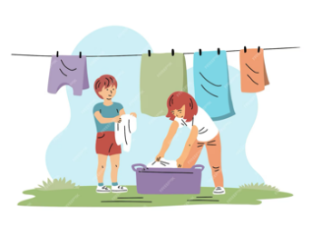 | 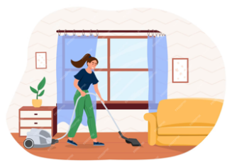 | 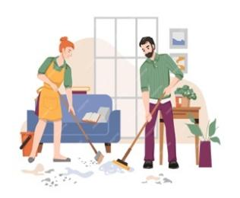 | 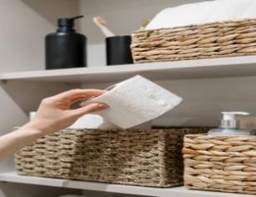
- 가: 뭘 하고 있니?
나: 빗자루로 _______________고 있어.
- 가: 추운데 왜 창문을 열어요?
나: _______________(으)려고 창문을 열었어요.
- 가: 음악을 들으면서 _______________을/를 해요?
나: 네. 설거지를 할 때 신나는 음악을 들으면 기분이 좋아져요.
- 가: 청소 다 끝났지요?
나: 이 휴지만 _______________(으)면 돼요.
- 가: 뭘 그렇게 쳐다 봐요?
나: _______________별들이 너무 아름다워서 잠깐 구경하고 있어요.
- 가: _______________은/는 누가 해요?
나: 저하고 언니는 같이 해요.
- 가: 여보, 빨래가 다 됐어요.
가: 그래요? 내가 _______________ㄹ/을게요?
- 가: 오늘 집을 _______________?
나: 네, 대청소를 하려고 해요. 그동안 바빠서 못했거든요.
- 보기와 같이 문장을 완성하십시오.
보기
가: 요즘 한국어 공부는 어때요?
나: 처음은 쉬울 줄 알았는데 배우면 배울수록 어려워져요.
(배우다, 어려워지다)

가: 한국 영화를 자주 봐요?
나: 네. 요즘도 주말이 되면 보고 있는데_______________.
(보다, 재미있다)

가: 민수 씨는 요즘 말이 점점 많아졌네요.
나: 네, 말을 .
(하다, 하고 싶은 말이 많아지다)

가: 미경 어머니가 돌아가신 지 벌써 3년이 되었네요.
나: 그때는 .
(생각하다, 가슴이 아프다)

가: 이사갈 집을 알아보는 중인데 빌리 씨 집 주변은 어때요?
나: 좋아요. 학교에서도 가깝고 주변 환경도 깨끗해서 .
(살다, 마음에 들다)
- 가: 요즘에는 날씨가 너무 추워서 집에서 꼼짝도 하지 않고 눕기만 해요.
나: 사람들의 활동이 적어집니다.
(날씨가 춥다)

- 가: 전세로 하실 거예요? 월세로 하실 거예요?
나: 월세로 하고 싶어요. 그리고 보증금은 .
(적다, 좋다)

III. 알맞은 것을 연결하여 <보기>와 같이 문장을 완성하십시오.

- 웃다 |  | - 사람들에게서 존경을 받습니다.
- 잠이 부족하다 |  | - 말을 조심해야 합니다.
- 산 정상에 가까워지다 |  | - 젊어집니다.
- 훌륭한 사람이다 |  | - 기온이 낮아집니다.
- 급하다 |  | - 운전을 조심해야 합니다.
- 가까운 사이이다 |  | - 집중력이 떨어지다
- <보기> 웃으면 웃을수록 젊어집니다.

________________________________________________________________

________________________________________________________________

________________________________________________________________

________________________________________________________________

________________________________________________________________

